附件4

大学生创新训练项目申请书

项目编号
项目名称 面向WSI医学图像的处理系统
项目负责人 李霄鹏 联系电话 18963549759
所在学院 计算机与信息安全学院
学 号 2000300319 专业班级 20003003
指导教师 王慧娇
E-mail whj7667@qq.com
申请日期 2021年4月16日
起止年月 2021年4月至2023年4月
桂林电子科技大学大学

填 写 说 明

1.本申请书所列各项内容均须实事求是，认真填写，表达明确严谨，简明扼要
2.申请人可以是个人，也可为创新团队，首页只填负责人。“项目编号”一栏不填。
3.本申请书为大16开本（A4），左侧装订成册。可网上下载、自行复印或加页，但格式、内容、大小均须与原件一致。
4.负责人所在学院认真审核, 经初评和答辩，签署意见后，将申请书（一式两份）报送桂林电子科技大学项目管理办公室。
5. 创新训练项目每个项目参与学生一般不超过5人。

一、基本情况
项目名称 | 面向WSI医学图像的处理系统
项目期限 | 二年期
起止时间 | 2021年4月至2023年4月
所属专业类 | 计算机类
姓名 | 性别 | 学号 | 民族 | 出生年月 | 所在学院 | 专业班级 | 联系电话 |  | 手机 | E-mail | 项目中的分工 | 是否负责人
李霄鹏 | 男 | 2000300319 | 汉 | 2002年11月 | 计算机与信息安全学院 | 20003003 | 18963549759 |  | 18963549759 | 1499149869@qq.com | 系统框架设计 | 是
师功才 | 男 | 1800300125 | 汉 | 2000年12月 | 计算机与信息安全学院 | 18003001 | 18277399912 |  | 18277399912 | 2652706881@qq.com | Web应用前后端开发 | 否
李松泽 | 男 | 2000300318 | 汉 | 2001年8月 | 计算机与信息安全学院 | 20003003 | 18677819778 |  | 18677819778 | 942912092@qq.com | 算法流程 | 否
钟誉辉 | 男 | 2000300337 | 汉 | 2002年11月 | 计算机与信息安全学院 | 20003003 | 17377533569 |  | 17377533569 | 1300432249@qq.com | 图像缩放算法 | 否
张杰宁 | 男 | 2000300336 | 汉 | 2000年8月 | 计算机与信息安全学院 | 20003003 | 19126376695 |  | 19126376695 | 1094706700@qq.com | 图像快速显示算法 | 否
指导教师姓名 |  | 单位 |  |  | 职称/职务 |  |  | 手机 |  |  | E-mail
王慧娇 |  | 桂林电子科技大学计算机与信息安全学院 |  |  | 副教授 |  |  | 13978321977 |  |  | whj7667@qq.com
项目简介 |  | 本项目是一个致力于WSI医学图像的专业处理系统，能够很好的解决由医学WSI图像内存超大而造成的图像不易查看、缩放、标注等问题，旨在打造一款能够最大程度上适合医学工作者对于WSI图像进行全面处理的办公应用。本WEB应用分别提出了基于逻辑回归的空域信息融合框架CNN-LR和基于全卷积结构的检测方法，对于WSI缩略图进行了特殊降噪处理，从而实现了对svs格式的WSI医学图像的快速无损显示，且保证了缩放过程不损失图像本身的丰富细节，并结合了半自动标注技术实现图像的高效准确标注，标注样式多且极尽准确，从而帮助医学工作者更好地对患者病情做出准确的诊断，以便及时给出有效的治疗方案，挽救更多的患者。
负责人曾经参与科研的情况
指导教师承担科研课题情况 |  | 1．广西可信软件重点实验室项目：无线传感器网络隐私保护机制研究、2021/01-2022/12、4万元、在研、主持  2. 桂林市国土资源规划测绘院项目：桂林“国土资源云”信息服务平台、2019/3 -2020/8、22万元、在研、主持  3．广西可信软件重点实验室项目：无线传感器网络能耗均衡机制研究、2017/10-2019/10/、3万元、已结题、主持  4. 深圳市天地网电子有限公司项目：基于无线通信的居民区安防系统、2017/12 -2019/12、10万元、已结题、主持  5. 赛尔网络有限公司项目：基于IPV6的绿色校园能耗监控平台研究、 2016/6-2018/6、10万元、已结题、主持
指导教师对本项目的支持情况

二、立项依据（可加页）

研究目的
数字病理学（DigitalPathology，DP）是当今病理学发展中的一个显著创新，它改变了100多年来以显微镜为基本观察工具的病理学工作模式。在众多医学图像的模式中，WSI图像由于具有分辨率高、放大倍数可调及全切片浏览等特点，被证明非常适合DP的应用。因此，WSI逐渐取代其他图像处理模式，成为目前DP及CPATH领域最主要、应用最广泛的图像处理技术。然而目前国内尚没有一款足够优秀的针对WSI图像处理的软件，这也给医疗工作造成了巨大的困扰。为了能让医学工作者通过更好的观察图像，快速了解病情，以便及时对患者做出诊断，本项目作为医学影像处理技术的应用之一，着眼于研发一款可实现WSI医学图像的快速查看、无损缩放、智能标注的WEB应用。以缓解医学工作者的压力，提升我国医疗卫生水平。
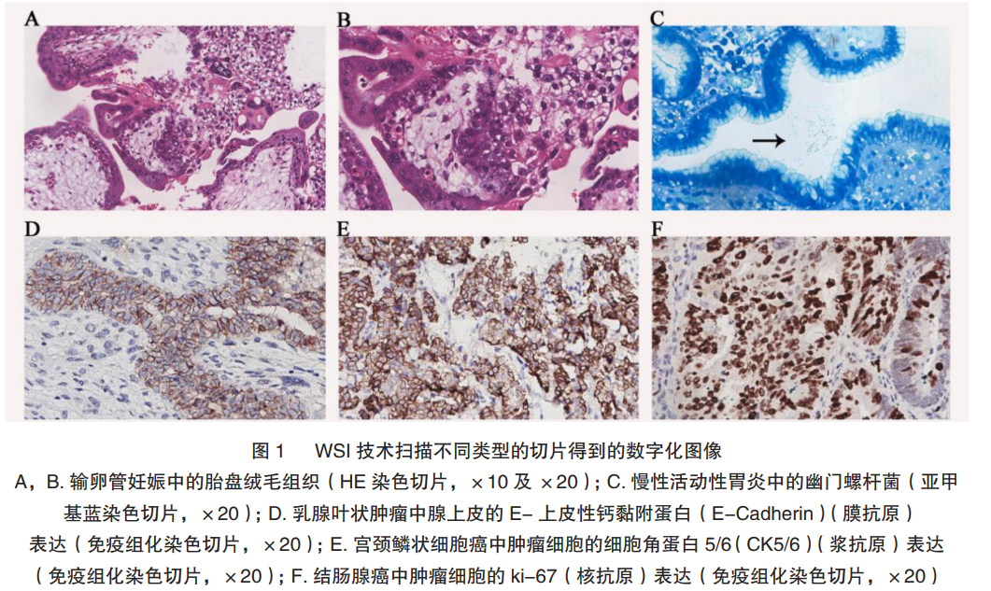
图 1 WSI图像样例展示

研究内容
本项目是一个集WSI图像高清显示、无损缩放以及智能标注于一体的软件。软件设计主要由如何保证WSI图像缩放过程中信息损失程度最低、WSI图像显示速度最快且分辨率最高、WSI图像标注准确高效等部分组成，系统框架如图1所示，力求实现对于大内存WSI图像丰富细节的完全保留以及快速处理。
1.图像内容快速呈现：
为了保证图像内容展示足够快速，我们提出了一种基于全卷积结构的检测方法。该方法将全连接层转换为等价的卷积结构以避免对输入对象的分辨率限制，又通过增加推断阶段输入图像大小以实现在一次推断中同时预测多个图像区域。提取重叠区域的特征值并共享，有效避免了大量的冗余计算，加快了图像内容判断的速度。
2.图像缩放过程细节全保留：
为了将图像切割过程中对于空域信息的丢失程度降至最低，我们提出了基于逻辑回归的空域信息融合框架CNN-LR。首先对WSI的缩略图进行降噪、Otsu阈值分割和裁剪去除空白区域，然后对原WSI剩余图像进行滤泡细胞区域细分割处理，将无效诊断区域图像筛除。然后利用深度卷积网络CNN作为特征提取器提取图像的细节信息，接收多个相邻图像的特征信息并重新估计每个图像的概率分布，从而保证了空域有效信息的最大化保留，也就达到了我们对图像缩放过程病理信息细节全保留的要求。
3.图像智能精准标注：
系统通过图像半自动标注技术实现AI一键推理，对于明显特征进行自动标注，保证了适用于整个医学领域的统一标准，通过像素点坐标计算实现多层级标注，导入多种样式的标注方案，确保了人工标注的任意性，从而最大程度上实现医学工作者的个性需求与医学领域标准的高度统一。
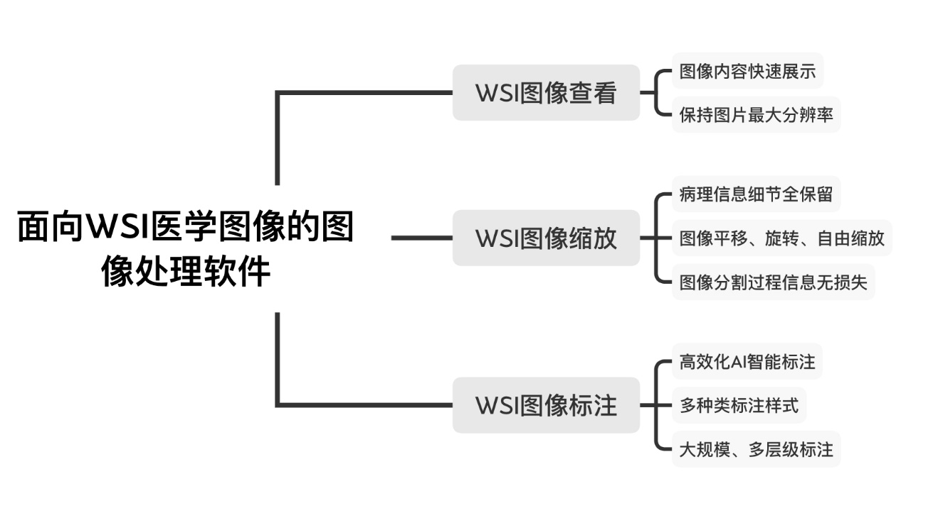
图 2 项目系统框架图

国内外研究现状和发展动态
1.国内外研究现状：
随着数字病理学（DP）的高速发展，100多年以来以显微镜为基本观察工具的病理工作模式已经悄然改变。DP实现了诊断工具从显微镜到计算机屏幕阅片的巨大转变。国外一项针对病理医生从事诊断的方式的调查显示：大多数欧美地区的病理医生中，大约1/3在使用WSI从事初始病理诊断。这正说明了WSI图像在当今世界潮流下已成大势所趋，WSI图像的发展与应用成为了时下国内外关注的热点。通过查阅相关资料，我们发现WSI图像由于其巨大的数据量以及丰富的细节而拥有着极高的分辨率，这在方便医学工作者观察的同时也造成了计算机无法对其进行直接处理的难题。国外对于医学图像的处理已经拥有一部分专业软件，比如RadiAnt DICOM Viewer、ITK-Snap和3Dslicer等，但这些软件并不能很好的应对WSI图像带来的难题，不能实现高分辨率显示与细节全保留缩放的有机结合，国内对于此类医学专业软件的开发较滞后于国外。总体而言，整个医学界尚缺乏一款很好的应对WSI医学图像处理的应用。
2.发展动态：
近些年来，基于扫描技术不断突破，计算机存储技术和计算能力方面快速发展，病理学数据数字化的成本越来越低，WSI图像的发展速度也在不断加快，在病理科的日常工作中也得到了越来越广泛的应用。从全球范围看，多个国家的数十所医疗机构的病理科或实验室已经完成了全数字化转换，并提供了许多可以借鉴的经验。在国内，WSI等高清大图像的逐渐推广应用，使得对DP技术的发展愈发关注重视，对于此类项目的科研资金投入也呈现出显著增加，越来越多关于WSI图像处理的技术不断涌现。目前，在医学图像和医学影像处理领域，已经存在很多基于计算机技术的自动化方法，比如被认为最有潜力的基于CNN的模型。这对于研究大容量的WSI图像带来了很大帮助，以WSI为代表的数字病理学正快速发展。

创新点与项目特色
1.我们针对常规对WSI图像压缩查看等操作容易产生WSI图像信息丢失与分辨率降低的问题，提出了基于逻辑回归的空域信息融合框架CNN-LR。对缩略图进行专业降噪，在降噪过程中回收空域有效信息，从而达到保持高分辨率与细节完全保留的双重效果。
2.WSI的高分辨率会导致图像信息处理耗时长。为此，我们提出基于全卷积结构的检测方法实现一次对于多个图像区域信息处理，并对在滑窗分割时出现的大量重叠区域进行特征提取并共享结果，有效避免大量冗余计算，从而大大提高图像处理效率。
3.传统的医学图像标注往往依赖人工标注，工作量大且准确度低。我们对WSI图像进行特征提取后将全部病灶区域分别进行定位及裁剪。将裁剪图与已有的训练模型配对比较实现智能自动标注。此过程采用关键点检测和基于Anchor-Free的图像定位网络，相比传统的定位减少了网络的计算量，采用新型构建的分类架构，有效的提升了识别准确率、判断精度。

技术路线、拟解决的问题及预期成果

实现本应用需要解决3个方面的难题，分别是WSI图像快速呈现与细节全保留以及如何实现WSI图像智能精准标注。
1.WSI图像快速呈现与细节全保留：
为了达到WSI图像快速呈现与病理信息细节全保留的双重目的，我们在使用深度学习模型对WSI图像处理时，首先利用了大津法对大量的背景区域进行忽略以减少计算量。（所述的大津法是一种常用的自适应阈值分割的方法，可以自动根据灰度图的特性，在前景和背景之间寻找到合适的阈值，使这两部分的方差最大）在加快显示速度的同时，我们提出基于逻辑回归的空域信息融合框架CNN-LR,将深度卷积网络CNN作为特征提取器提取图像的细节信息，逻辑回归接收多个相邻图像的特征信息以实现对于忽略空域部分有效信息的回收，然后通过滑窗法获取缩略图中的Patch图像,后通过将全连接层转换为等价的卷积结构以消除对输入对象的分辨率限制，然后增加推断阶段输入图像大小以实现在一次推断中同时预测多个图像区域。提取重叠区域的特征值并共享，有效避免了大量的冗余计算，在保留细节的同时再次加快图像内容呈现速度。
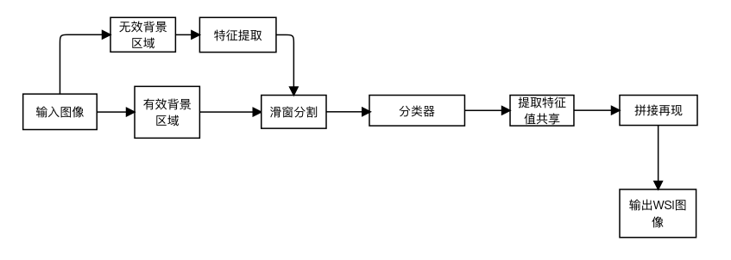
图 3 图像快速呈现与细节保留技术路线
2.基于深度卷积神经网络的WSI图像智能精准标注：
我们利用Hourglass网络模型对输入的WSI图像进行特征提取将WSI图像中的全部病灶区域分别进行定位，将定位后的切片病灶图像裁剪出来。再将基于深度卷积神经网络的训练模型和所述裁剪图进行深入配对，配对后通过样本中的WSI输出标注病灶区域的热度图。所述训练模型载有进行数据增量迭代训练后的样品，能对于明显特征进行精准的自动标注，保证了适用于整个医学领域的统一标注标准。
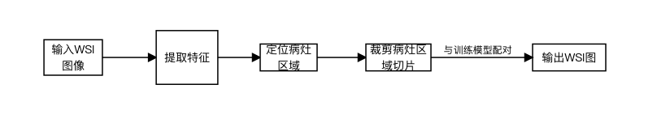
图 4 WSI图像智能精准标注技术路线

项目研究进度安排
1.项目准备阶段（2021年4月--2021年5月底）
（1）选定课题并成立项目组、多种渠道进行前期调研
（2）整理调研所获数据、搜集相关技术资料
（3）明确成员分工
（4）制定项目整体实施计划
2.软件开发与功能测试阶段（2021年6月初-2022年12月底）
（1）完成WSI图像快速查看功能，保证图片处理显示速度最大。
（2021年6月初-2021年9月底）
（2）理解逻辑回归的空域信息融合框架、应用滑窗分割实现图像缩放过程细节全保留。
（2021年10月初-2022年1月底）
（3）完成AI智能标注算法，导入多种标注样式并优化不同功能之间的转换与结合。
（2022年2月初-2022年6月底）
（4）软件总体功能测试阶段，保证WSI图像快速显示、缩放细节信息全保留、智能精准标注三大功能之间的互联互通。
（2022年7月初-2022年12月底）
3.总结与报告撰写阶段（2023年1月初—2023年4月底）
（1）发表学术论文1篇
（2）申请软件著作权1项
（3）项目功能演示文档以及研究报告、论文发表

已有基础
1.与本项目有关的研究积累和已取得的成绩
团队概况：
团队拥有过多次科技类竞赛合作经验，有着良好的编程算法基础与出色的实践能力。团队成员个性鲜明，各有所长，彼此之间配合默契，衔接顺畅，均有过一定的项目开发经验，成员具备很好的自学能力与钻研精神，团队内部团结向上，积极进取，踊跃参与科技类竞赛，如“百瑞互联杯”等。
师功才：计算机与信息安全学院2018级计算机科学与技术专业学生，预备党员，云渊科技有限公司成员，专业排名第一,已通过四、六级等级考试。曾获国家奖学金一次，自治区人民政府奖学金一次，校一等奖学金两次；获得“2019年度计算机与信息安全学院学习之星”、“三好学生标兵”称号。积极参加各种区级学科竞赛，同时积极参与创新创业赛事；发表四篇学术论文（含一篇EI会议论文），申请并获得两项软件著作权。曾参与请假系统开发，熟练使用springboot，springcloud等流行架构。
李霄鹏：计算机与信息安全学院2020级计算机类学生，云渊科技有限公司成员，熟悉C/C++、Java编程语言及深度学习领域及其相关算法，对图像信息处理相关知识有过一定深入研究，热衷于算法设计，对于深度卷积网络CNN有过一定深入了解。
张杰宁：计算机与信息安全学院20级学生，熟悉C、Python编程语言，对图像处理技术较了解，并且热衷于图像处理算法的研究。积极参与各类赛事，与同学一起参与过学校与企业合办的“百瑞互联”杯。
李松泽：计算机与信息安全学院2020级计算机类学生，熟悉C、Java编程语言及深度学习领域及其相关算法，对图像信息处理相关知识有一定浓厚兴趣并喜欢深入专研。
钟誉辉：计算机与信息安全学院2020级计算机类学生，云渊科技有限公司成员，熟悉C/C++、Java、和前端css、js框架的编程语言及深度学习领域及其相关算法，对图像信息处理相关知识有过一定深入研究，热衷于算法设计。
团队分工：
李霄鹏：负责基于逻辑回归的空域信息融合模块，把握应用整体系统规划。
张杰宁：负责基于全卷积结构的信息检测算法模块。
李松泽：负责基于深度神经网络卷积的图像自动标注算法部分。
钟誉辉：负责实现图像缩放算法与细节信息保留。
2.已具备的条件，尚缺少的条件及解决方法
针对当今国内的WSI图像处理软件进行了调研，查阅相关资料，分析软件的功能、设计模式、方案优化以及利弊等，结合当下，对传统WSI图像处理软件进行创新设计，可适应复杂医学病理切片环境，模块间功能相互联动。我们结合团队每个人特长专业进行模块分工合作，提高开发效率。
已具备的条件：
(1)已经对于WSI医学图像有了一定的深入了解；
(2)已经开始着手于图像智能标注算法的研究
(3)已经掌握了有关空域信息融合框架CNN-LR的知识
尚缺少的条件及解决方法：
（1）通过查阅国内外文献，努力研究全卷积结构的相关知识，不断消除对于输入图像大小的限制，不断提升图像处理效率
（2）将所有目标功能集中至WEB应用并进行多次实验，不断磨合显示、缩放、标注功能之间的联通，不断改进使功能模式更符合当今医学工作者的工作需求。

三、经费预算（单位：元）
财政拨款 | 学校拨款 | 申请金额合计
 |  | 20000

开支科目 | 预算经费 | 主要用途 | 阶段下达经费计划（元）
 |  |  | 前半阶段 | 后半阶段
1. 业务费 | 15000 |  | 15000
（1）计算、分析、测试费 | 3000 | 购买相关文献科技资料、测试软件功能 | 3000
（2）能源动力费 | 0 |  | 0
（3）会议、差旅费 | 3000 | 调研社会发展状况 | 3000
（4）文献检索费 | 2000 | 出版论文检索 | 2000
（5）论文出版费 | 7000 | 出版发行论文 | 7000
2. 仪器设备购置费 | 3500 | 购买WSI图像扫描仪 | 3500
3. 实验装置试制费 | 1000 | 购置切片制作等实验器具 | 1000
4. 材料费 | 500 | 获取切片材料 | 500

四、指导教师意见
导师（签章）：
年 月 日
五、院系大学生创新创业训练计划专家组意见
专家组组长（签章）：
年 月 日
六、学校大学生创新创业训练计划专家组意见
负责人（签章）：
年 月 日

